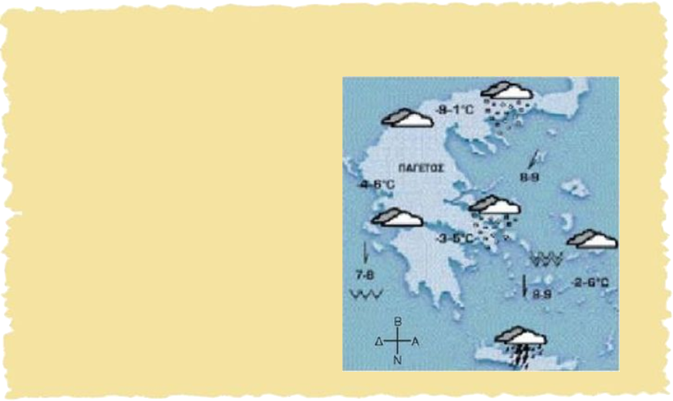

Σταδιακή επιδείνωση του καιρού αναμένεται από αύριο.
Οι ισχυροί βόρειοι άνεμοι θα ενισχυθούν στα πελάγη.
Στα νότια θα εκδηλωθούν βροχές και καταιγίδες κατά τόπους ισχυρές.
Στην κεντρική Ελλάδα θα εκδηλωθεί παγετός.
Στη βόρεια Ελλάδα και στην Αττική θα εκδηλωθούν σφοδρές χιονοπτώσεις.

Εικόνα από εφηµ. ΤΑ ΝΕΑ

